**18.01.2018**

**«Святочные вечера на Васильевский день»,**

под таким названием прошел праздник в Шагаловском СДК. Все знают, что двенадцать дней после праздника Рождества Христова называются святками. Они продолжаются до Крещения-19 января. Но не многие знают, о календаре Святок, о названии каждого дня, что такое День Бабьих каш, День Сильвестров и т.д. Об этих давних и народных традициях и рассказывали дети из художественной самодеятельности гостям. Концертные номера, а дальше и святочные развлечения-хороводы, пляски, гадания и обильное угощение.

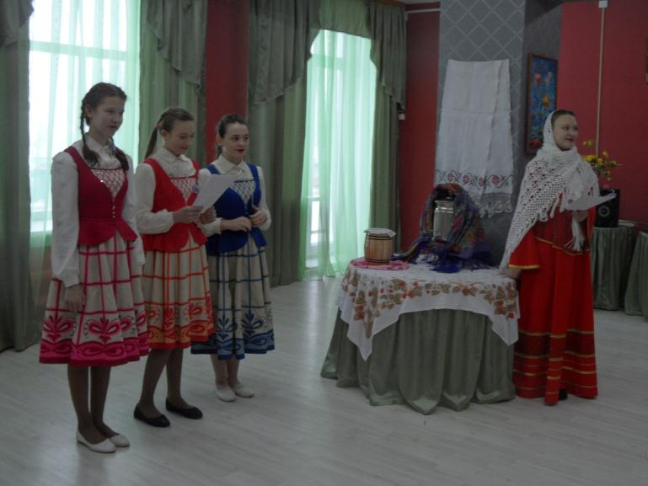

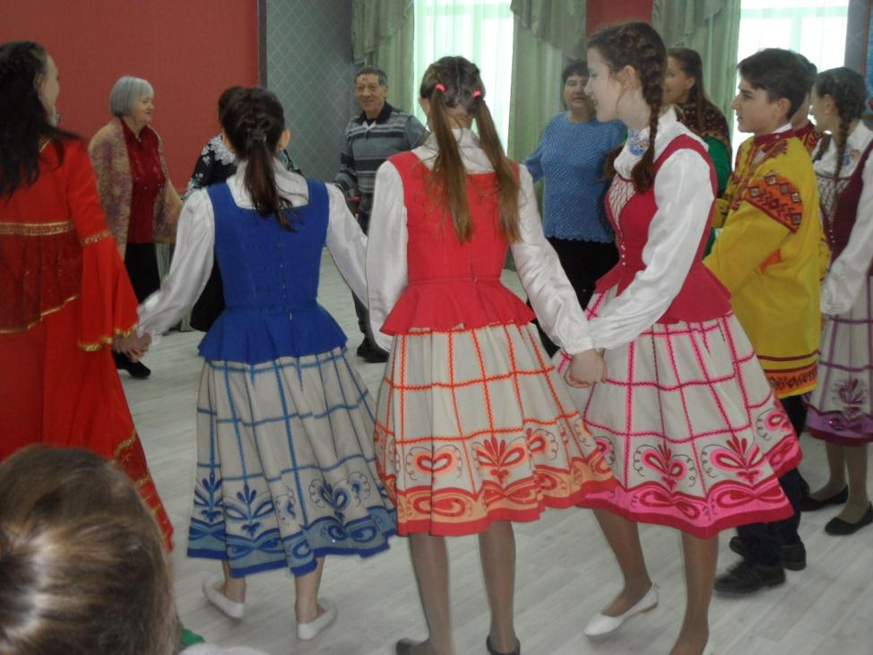

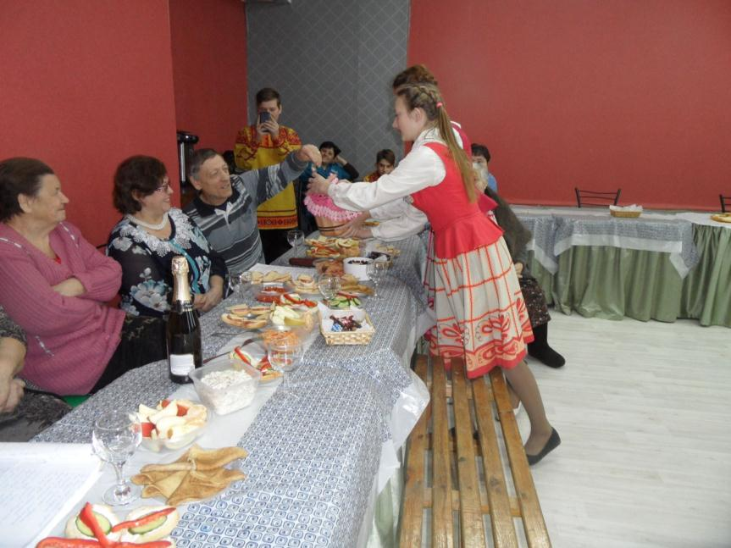

**20.01.2018**

**«Рождественские звезды»**

Фольклорный ансамбль «Варенички» приняли участие в Святочных гуляниях «Рождественские звезды», который был организован структурным подразделением «Орион» МБУ «Центр «Молодежный» Кировского района города Новосибирска.

Ведущие ознакомили гостей с историей Святок, после этого фольклорный ансамбль «Варенички» взял на себя полностью проведение праздника «Святочные гуляния»,игры, хороводы и песни радовали гостей. Праздник завершился гаданиями и праздничным концертом худ.самодеятельности с.Шагалово.

**Лекция-беседа с подростами, посвященная полному снятию Блокады Ленинграда.**

900 дней в огненном кольце, в тисках беспощадного голода. 3 зимы без топлива, воды, электричества, под непрерывным вражеским огнем выстояли ленинградцы.

Очень тяжелым было снабжение населения и войск продовольствием и водой. С 20 ноября 1941 года нормы на питание стали самые низкие: рабочие вдень получали 250 граммов хлеба, сделанного из суррогата, а дети и служащие — по 125 граммов хлеба. Кусочек хлеба был так мал, что человек не ощущал его веса на руке, а это было все, что можно было съесть. Сейчас «голодные пайки» блокады выставлены как экспонаты в Музее истории Ленинграда.

**«125 грамм блокадного»-районная акция, посвященная полному снятию Блокады и освобождению города.**

27 января 1944 года. Что это за дата? Это день полного снятия немецко-фашистской блокады Ленинграда.

900 дней в огненном кольце, в тисках беспощадного голода. 3 зимы без топлива, воды, электричества, под непрерывным вражеским огнем выстояли ленинградцы.

Очень тяжелым было снабжение населения и войск продовольствием и водой. С 20 ноября 1941 года нормы на питание стали самые низкие: рабочие вдень получали 250 граммов хлеба, сделанного из суррогата, а дети и служащие — по 125 граммов хлеба. Кусочек хлеба был так мал, что человек не ощущал его веса на руке, а это было все, что можно было съесть. Сейчас «голодные пайки» блокады выставлены как экспонаты в Музее истории Ленинграда.

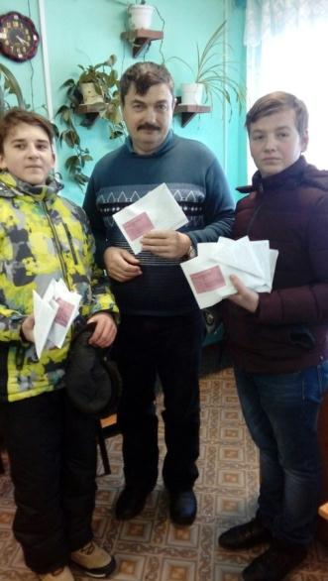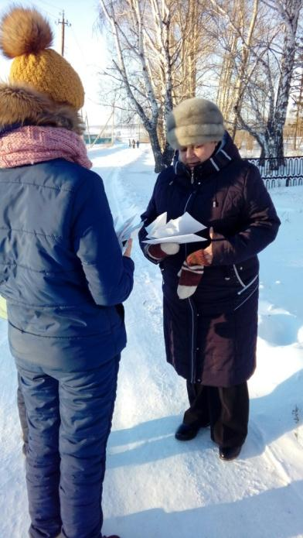

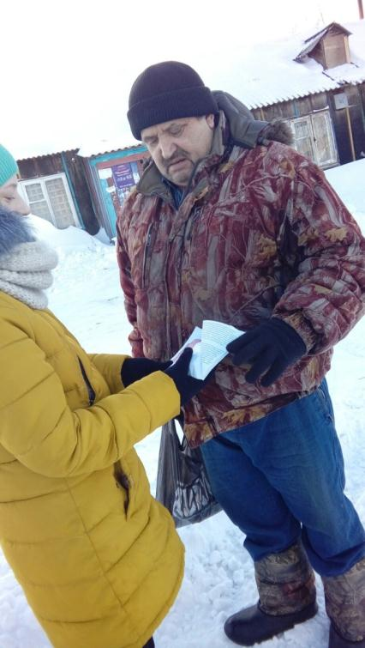

**Всероссийская социально -патриотическая акция «Снежный десант»**

**Оказание помощи пенсионерам, ветеранам и инвалидам села Шагалова по уборке снега возле жилых домов**

**Участники:** Небольсина Л.Н.

Плескач Е.В.

Почекутова Е.-специалист МО Шагаловского сельсовета

Волонтерский отряд

«Сыны России»

Отряд снежного десанта «Корсак»

**6**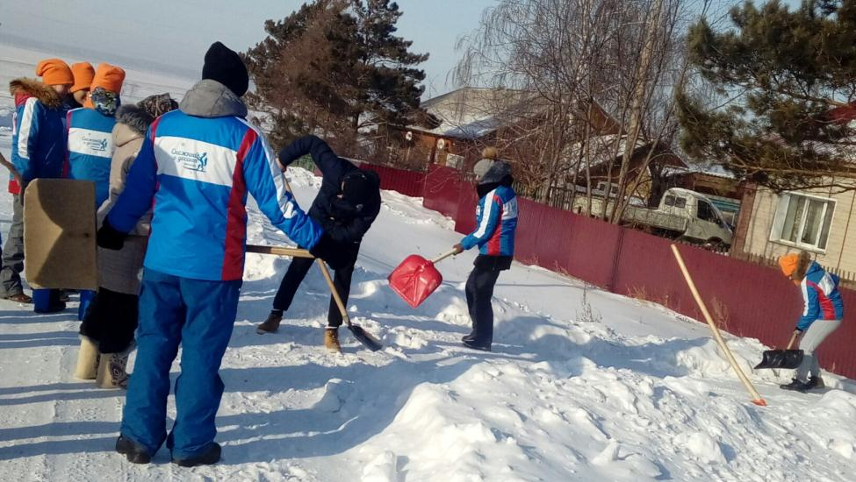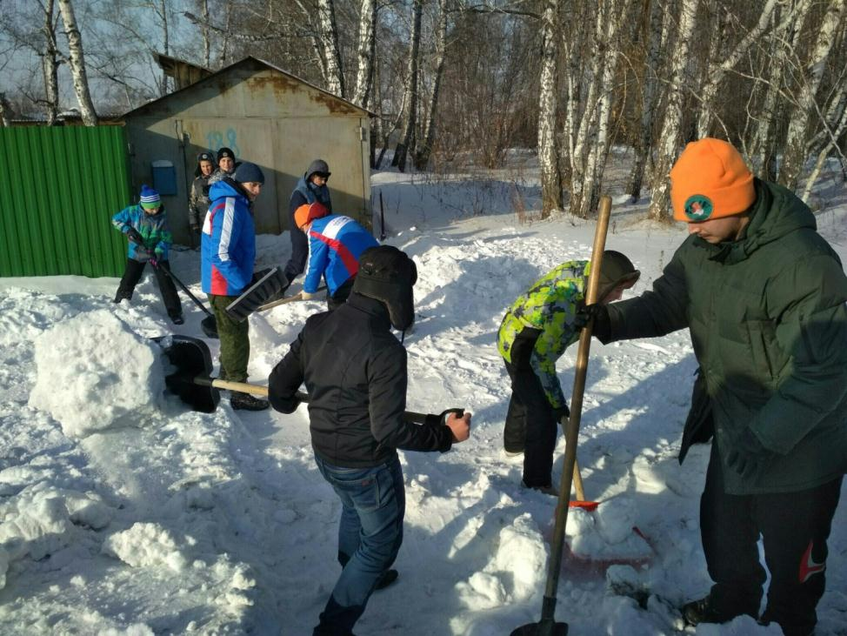

**Всероссийская социально -патриотическая акция**

**«Снежный десант»**

**Концертная программа**

**19.00**

**Участники:** Отряд снежного десанта «Корсак»

**120 чел.**

В 18.00 в фойе Шагаловского СДК уже начался собираться народ.

Глава Коченевского района Андрей Семенович Новоторженцев приветствовал гостей мероприятия.

Так же Ребят приветствовала глава Шагаловского сельсовета Нелли Васильевна Егорова, пожелала им здоровья и дальнейших успехов.

На позитивной ноте прошел концерт в СДК Шагаловский, который провел отряд снежного десанта «Корсак». Зажигательные танцы, смешные сценки и инсценировки, и так же песни, одной из студентки радовали зрителей и оставили море положительных эмоций. Ребята, своим выступлением дарили хорошее настроение жителям и гостям села. Зрители сопровождали каждый номер бурными аплодисментами.

После концерта, Глава Коченевского района, Начальник Управления Культуры, Спорта и молодежной политики Администрации Коченевского района А.В.Шрайнер и директор МКУК Молодежный центр Бетеня Е. поблагодарили ребят за приезд, пригласили к нам снова и подарили памятные подарки.

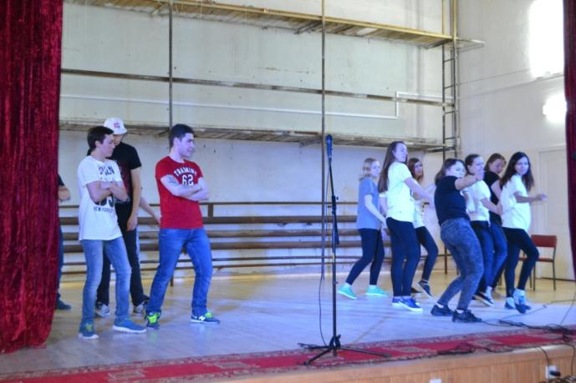

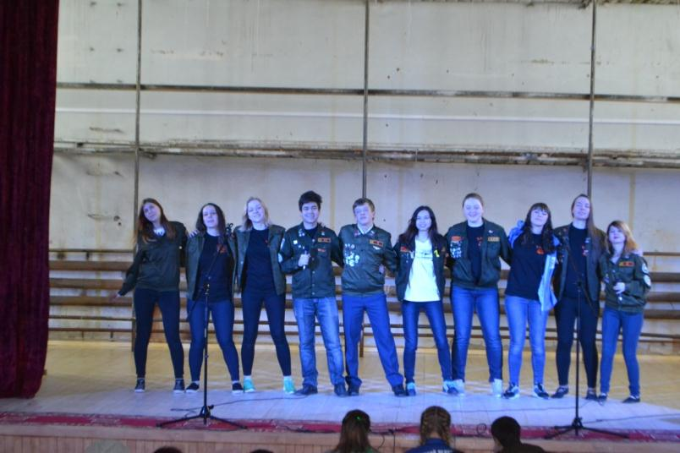

**02.02.2018**

**Всероссийский молодежный исторический квест**

**«Сталинградская битва»**

Р.п.Коченево.

Молодежный центр

8 человек

Волонтерский отряд «Сыны России»

Интересная игровая программа ждала участников квеста. Всем командам был дан «Маршрут движения» по которому участники должны были двигаться и выполнять задания на станциях.

Станции носили названия героев Советского Союза « Матюшечкина», «Гайдамакина», «Туров», «Девятаев» и д.р.- все они участники Сталинградской битвы.

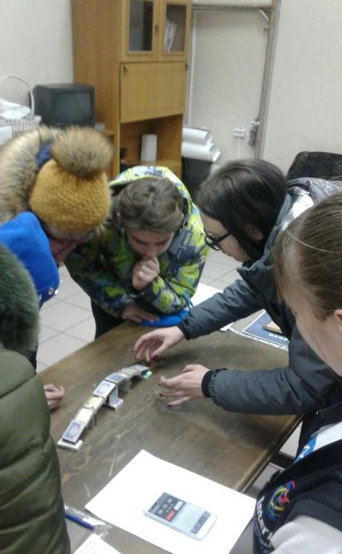

**08.02.**

**«Великий Высоцкий!»-80-летия со дня рождения Владимира Высоцкого. Совместно с библиотекой.**

**«Спасибо, Что живой» -именно эта песня открыла наше мероприятие. Слайд-программа, отрывки из документального фильма, песни Владимира Высоцкого сопровождали все мероприятие. Дети читали стихотворения, переживая все, о чем писал великий поэт и певец. Заведущая библиотекой Е.А.Клемешова рассказывала детям о детстве и отрочестве поэта, о том как он учился, кем мечтал стать, и как стал великим актером и певцом.**

**09.02.**

**Собрание трудовых коллективов Коченевского района**

**Лампартер Л.Б.**

**Почетная грамота**

**Памятные подарки**

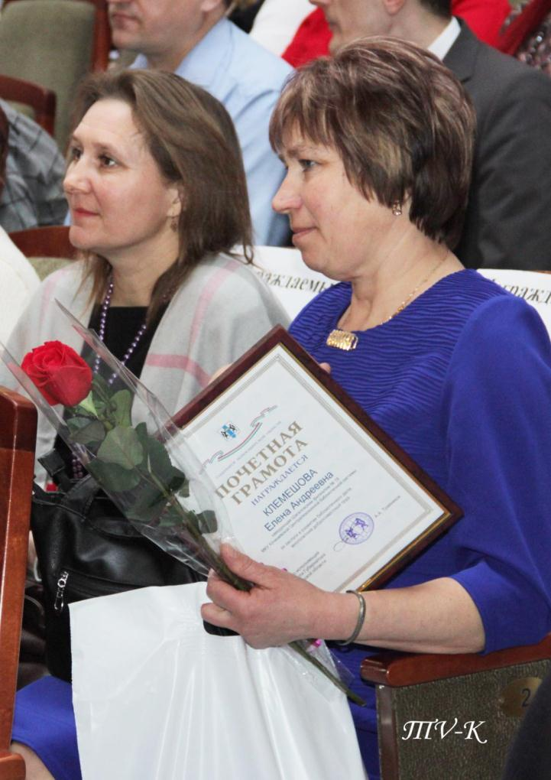

**15.02. «Выборы! Хочу все знать!»**

**Игра-викторина для детей и подростков совместно с библиотекой.**

**Игра-викторина для детей и подростков совместно с библиотекой.**

**15 февраля в Шагаловском СДК прошла игра-викторина на тему «Выборы! Хочу все знать!» в которой дети приняли активное участие. В формате игры-лекции сначала прошла познавательная часть мероприятия, в которой дети узнали об истории выборов, терминах и т.д. Вторая часть проходила по мотивам знаменитой «Своей игры». Две команды соревновались, выбирая определенную категорию вопросов, зарабатывая балы. Все остались довольны, и организаторы и участники мероприятия, плюс дети получили большой багаж знаний в этой области.**

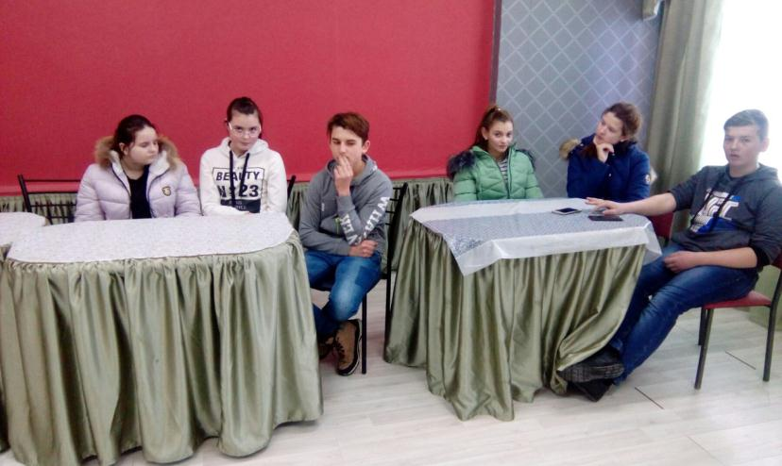

**18.02.**

**«Масленица широкая! Отворяй ворота!» -праздничное гулянье на площади.**

На площади перед СДК 18 февраля прошло огромное мероприятие, посвященное Масленице!

Концертные номера, игры, хороводы радовали гостей. Танцевальный коллектив «Фантазия», Вокальная группа «Россияночка», вокальная группа «Сибирские узоры» с.Поваренка, Полина Дроздова, Елизавета Веретенникова, Горленко Кира, Геншафт Олеся веселили народ своими песнями, частушками и танцами. Гости охотно участвовали в таких конкурсах как: Поднятие гири, бой мешками, Перетягивание каната и т.д. Скоморохи Плескач Евгения и Винтер Снежана веселили народ весь праздник.

Работники администрации были рады предложить гостям бесплатную уху, блины и горячий чай.

Глава Шагаловского сельсовета Н.В. Егорова поздравила всех в праздничной неделей, пожелала все добра, здоровья и больше смеха и радости в жизни. Так же вручила памятные подарки хозяевам лошадей, которые весело катали в санях наших гостей , как и детей , так и взрослых!

Самым значимым моментом считалось сжигание чучела, этого момента ждали все. Под прощальную масленичную музыку горело чучело, а все гости танцевали в хороводе провожая зиму, встречая весну.

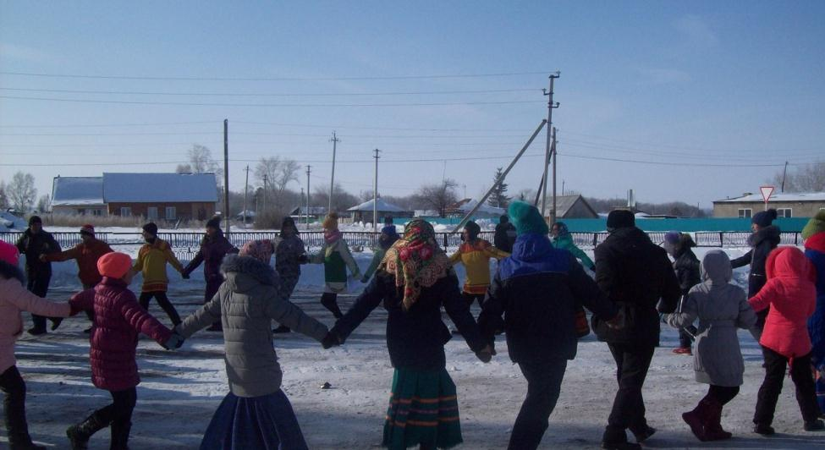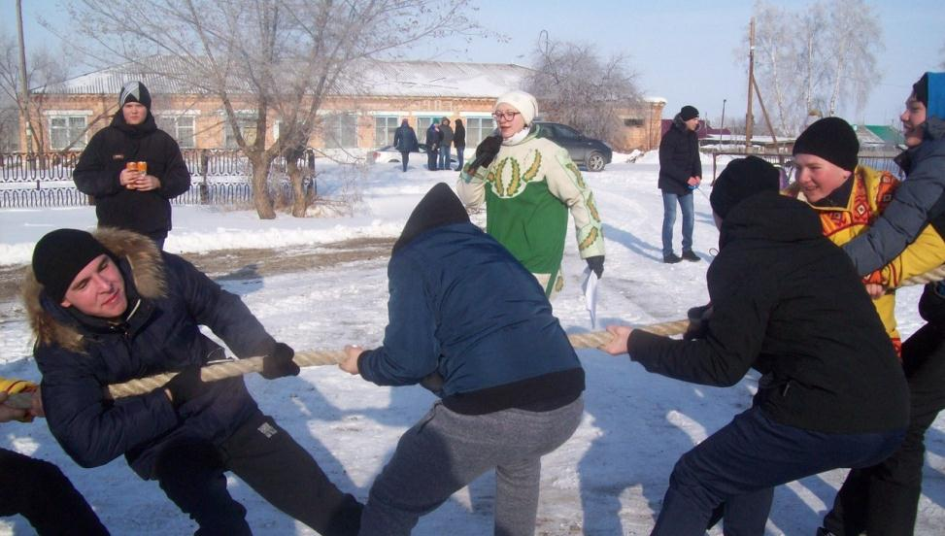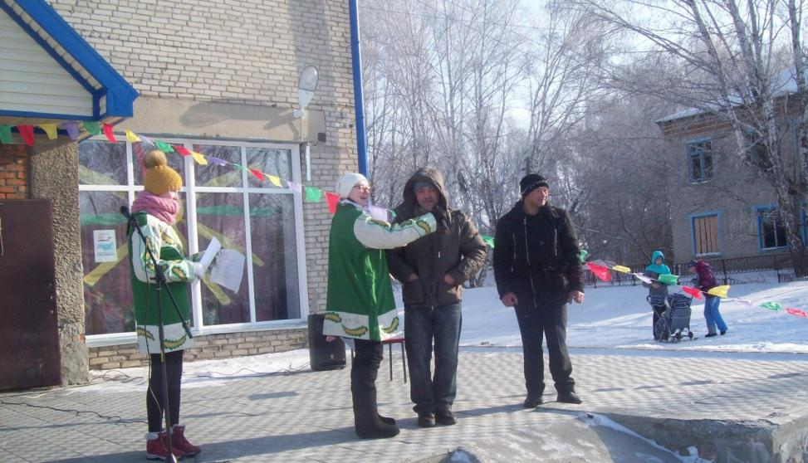

**23.02.**

**«Ура!Ура!Ура!»-праздничный концерт, посвященный Дню Защитника Отечества**

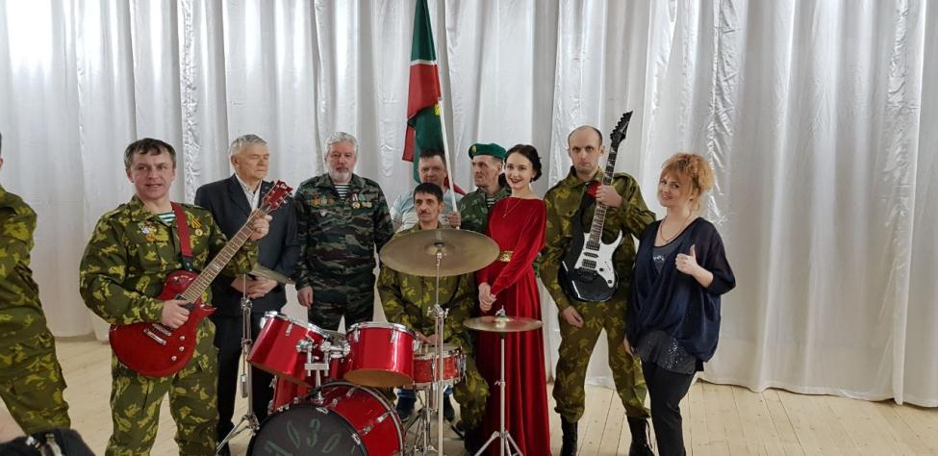

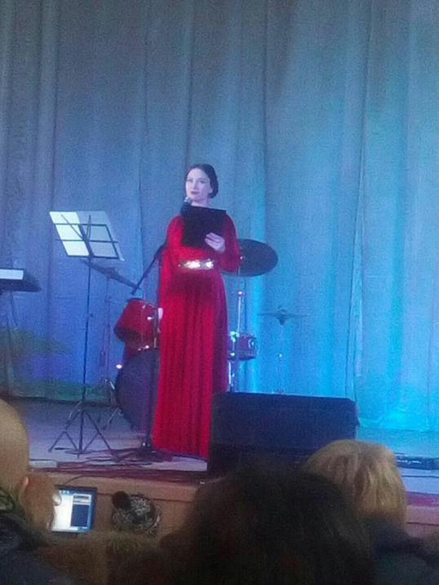

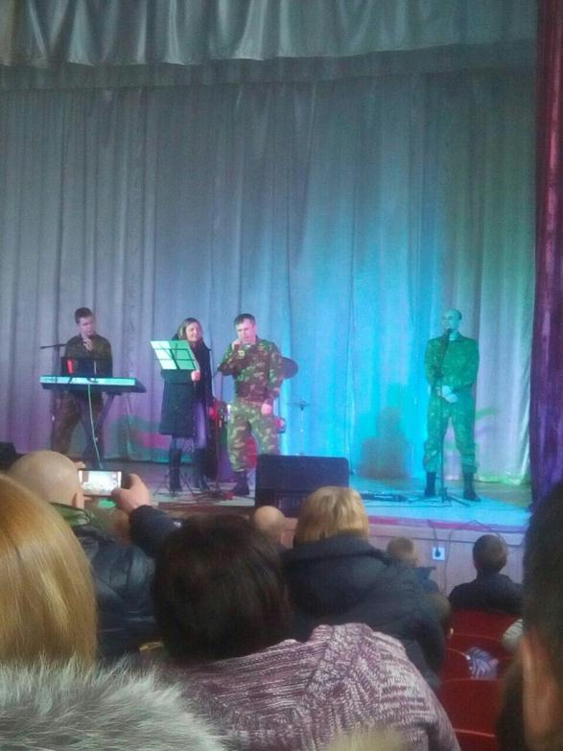

**25.02.**

**Молодежный проект "Принцессы XXI века» Г.Новосибирск**



05.03.

Всероссийский исторический квест «1941. Заполярье»

Р.п.Коченево

Волонтерский отряд «Сыны России» принял участие в Международном квесте по Великой Отечественной войне. В котором были подвижные игры, интеллектуальные задания, много общения и д.р.

18.03.

Фестиваль детского творчества «Школа,Творчество, Успех»

18 марта в рамках регионального фестиваля «Школа. Творчество. Успех» В Шагаловской школе пришел его школьный этап. Конкурс состоялся на базе Шагаловского сельского Дома культуры по четырем номинациям: Вокальное исполнительство,Художественное чтение, театральное творчество и современный танец. Оценивало конкурсантов жюри в составе :Козаковой Е.А.-директора Шагаловской школы, Рыбаченко Е.Ф.-учителя музыки и исскуства, Т.П.Шабановой-зам.главы администрации шагаловского сельсовета, Н.В.Зайцева-представителя управляющего совета Шагаловской школы, Лампартер Л.Б.-Художественного руководителя Шагаловского СДК., вела конкурсную программу наша неизменная ведущая –Снежана Винтер. В мероприятии приняли участие все желающие с 1-го по 11-ый класс.

Все конкурсанты получили диплом участника Регионального фестиваля «Школа. Творчество. Успех», а самые лучшие были награждены Почетными грамотами победителей и призеров конкурса и сладкими призами. Художественное чтение: победители –Полина Зайцева и Софья Якутина.

Призеры: Матвей Глущенко, Варвара Плескач, Снежана Винтер.

Современный танец: победители-София Ильина, Мария Шабанова, Наталья Семенкова.

Призеры- Арина Левша и Ксения Пустотина.

Вокальное искусство: победители- Олеся Геншафт и Алина Зайцева.

Призеры-Наталья Тараканова, Екатерина Матвейчук, София Шкадовская, Алина Федотова.

Театральное творчество: Победители- Наталья Тараканова, Ульяна Пашкурова, Екатерина Матвейчук.

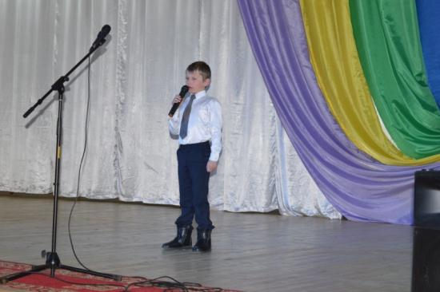

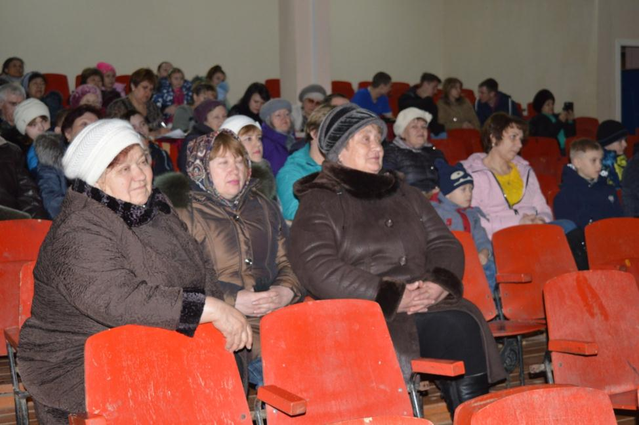

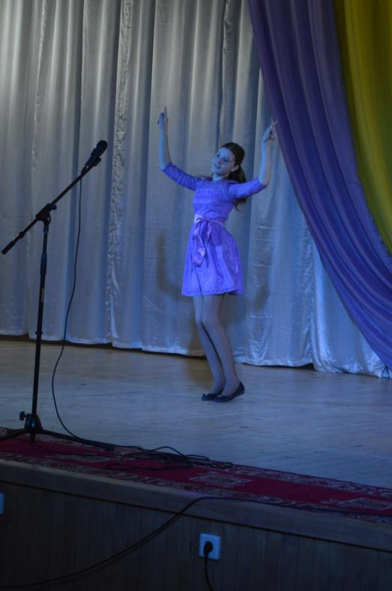

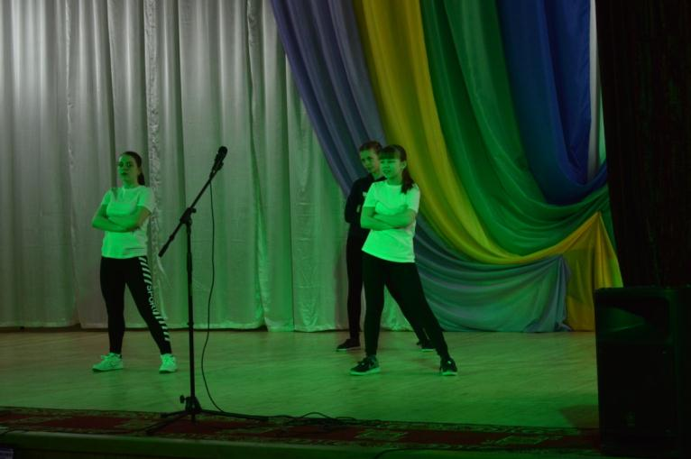

24.03.

«Таланты, рожденные Сибирью»

Г.Омск

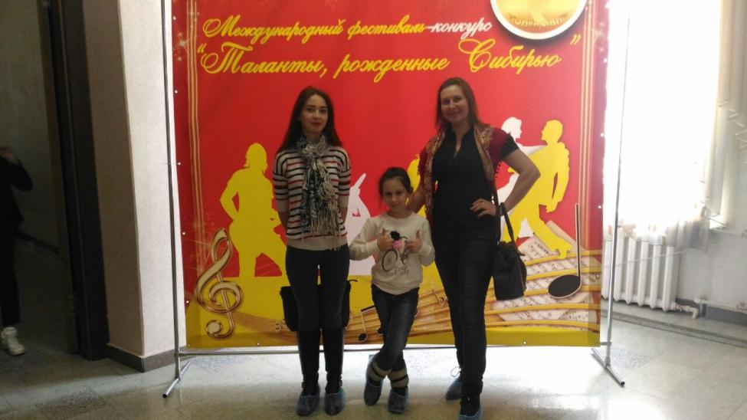

Таланты Земли Сибирской

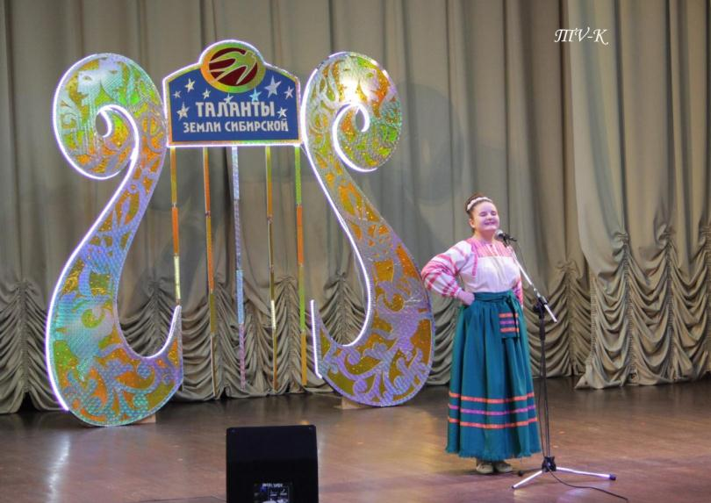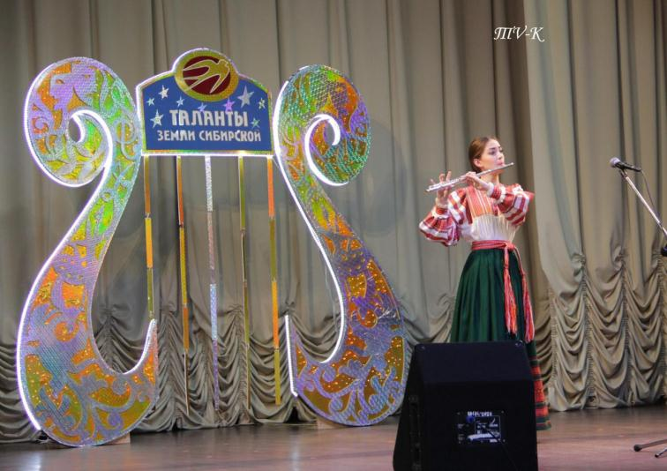

21.03.

День культработника

Р.п.Коченево

